Министерство науки и высшего образования Российской Федерации
ФГАОУ ВО «Уральский федеральный университет
имени первого Президента России Б.Н. Ельцина»
Институт новых материалов и технологий
Кафедра «Теплофизика и информатика в металлургии»

Формирование таксонов

Отчет по лабораторной работе
по дисциплине «Технологии обработки информации»

Образовательная программа бакалавриата 09.03.02/33.11
Информационные системы и технологии в металлургии
Направление 09.03.02 Информационные системы и технологии (СУОС)

Преподаватель А.С. Истомин
^{должность, звание} ^{подпись} ^{расшифровка подписи}

Студент
НМТ- 493907 А.А. Лазаришин
^{номер группы} ^{подпись} ^{расшифровка подписи}

Екатеринбург
2022

СОДЕРЖАНИЕ

1 Ввод и подготовка данных для обработки в распознавании образов 3
1.1 Цель работы 3
1.2 Ход работы 3
1.3 Выводы 8
2 Решение задачи обучения методом k-ближайших соседей 9
2.1 Цель работы 9
2.2 Ход работы 9
2.3 Выводы 17
Приложение A Фрагмент листинга программного кода 18

1 Ввод и подготовка данных для обработки в распознавании образов

1.1 Цель работы

С использованием одного из языков программирования разработать приложение для ввода данных из файла MS Excel, нормировки данных и последующей обработки.

1.2 Ход работы

Первым делом необходимо заполнить Excel анкету и собрать уже заполненные анкеты одногруппников. Моя заполненная анкета представлена на рисунке 1.2.1.
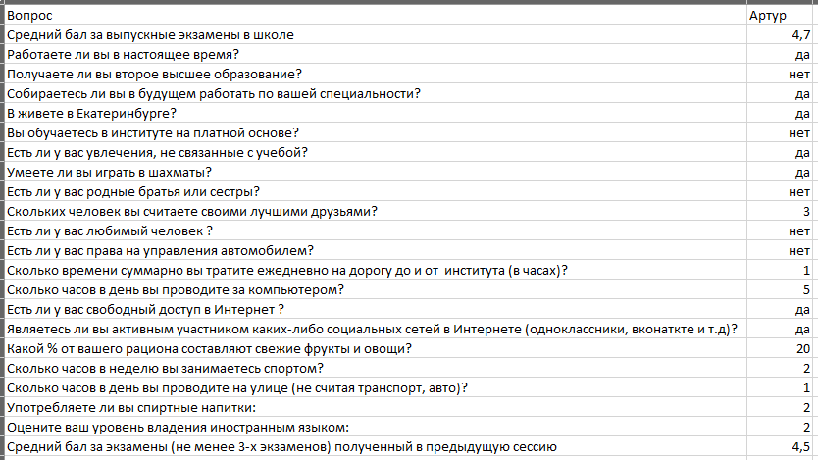
Рисунок 1.2.1 – Заполненная анкета

Далее необходимо создать приложение для экспорта Excel анкет и их нормировки. В качестве приложения я выбрал веб-приложение ASP.NET Core 6.
Первым делом нужно выполнить экспорт данных. Для экспорта Excel данных я использовал библиотеку «EPPlus». Для сбора и представления данных я создал 4 «Model»:
- «Row» – содержит в себе вопрос в данной строчке, минимальное и максимальное значение для ответа на вопрос.
- «Questionnaire» – класс анкеты, содержит в себе имя заполнившего анкету, лист ответов на вопросы в виде «List<string>» и «List<double>».
- «Status» – перечисление(enum) содержит в себе два статуса, статус, когда данные экспортированы из Excel и статус после нормировки.
- «IndexVM» – «ViewModel» которая содержит все необходимое для передачи данных на страницу.
Минимальные и максимальные значения для каждого ответа на вопрос я установил примерно, так как не было информации на этот счёт.
Реализация экспорта данных из Excel файлов показана на рисунках 1.2.2–1.2.3. Для экспорта данных я написал отдельный метод «GetIndexVm»
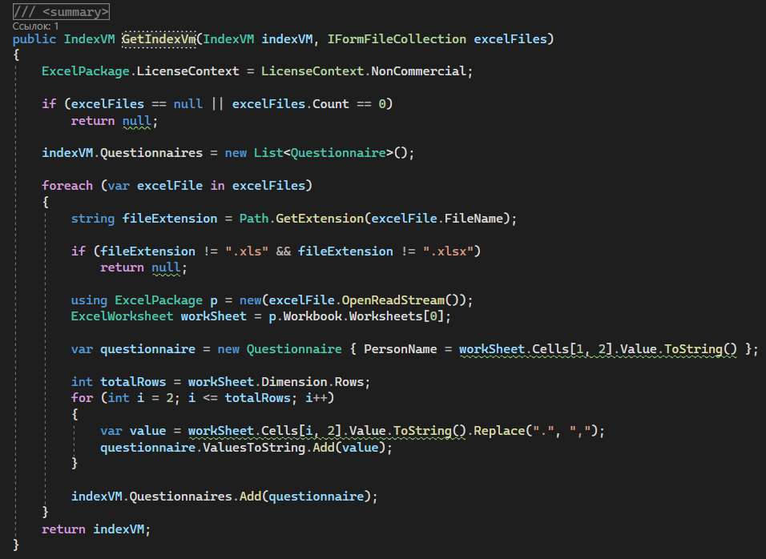
Рисунок 1.2.2 – Экспорт данных из Excel файлов

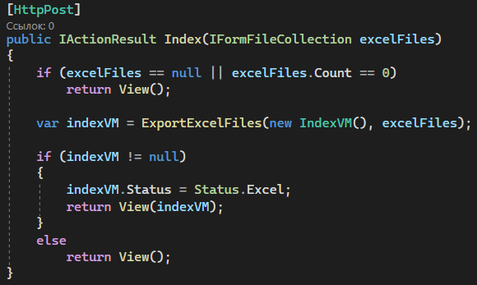
Рисунок 1.2.3 – Вывод данных на страницу
Для вывода нормализованных данных была создана отдельная страница. Код алгоритмом преобразования нормировки данных представлен на рисунках 1.2.4–1.2.5.
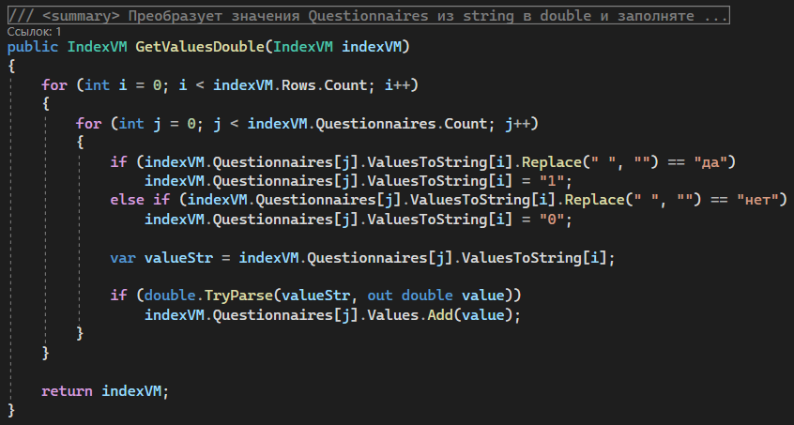
Рисунок 1.2.4 – Преобразование данных в нужный тип

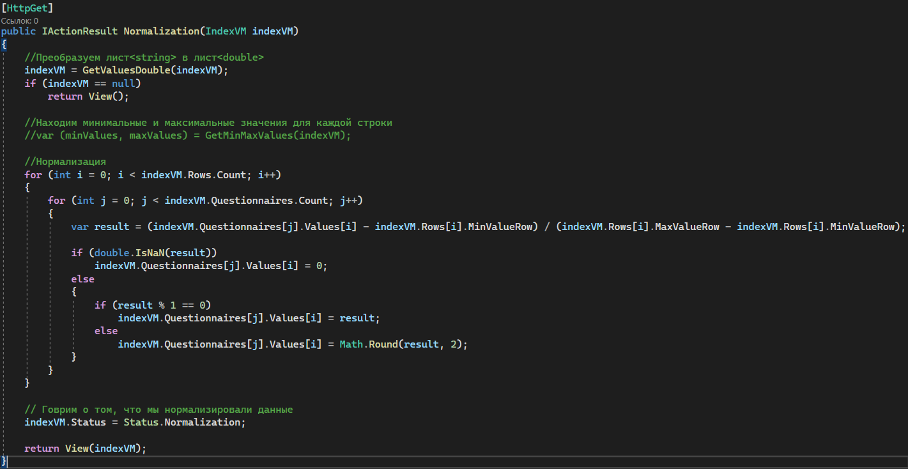
Рисунок 1.2.5 – Нормализация и вывод данных

Пример работы приложения представлен на рисунках 1.2.6–1.2.7.

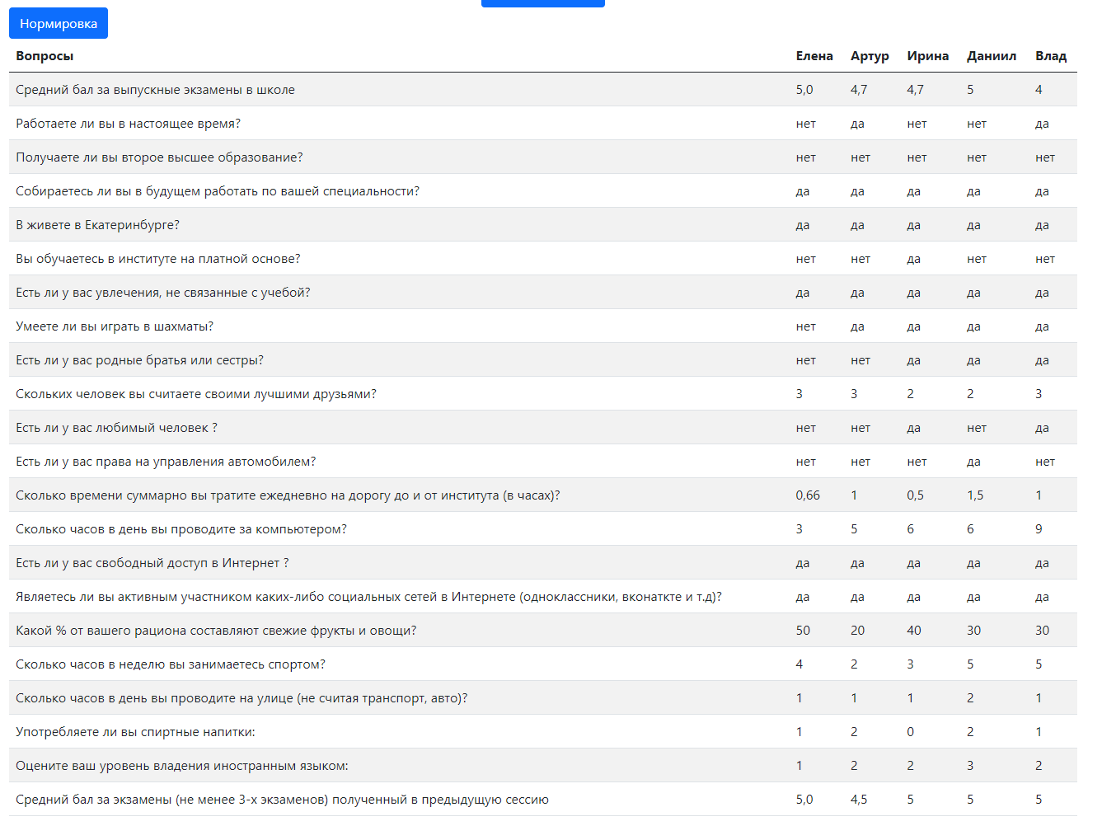
Рисунок 1.2.6 – Экспортированные данные до нормализации

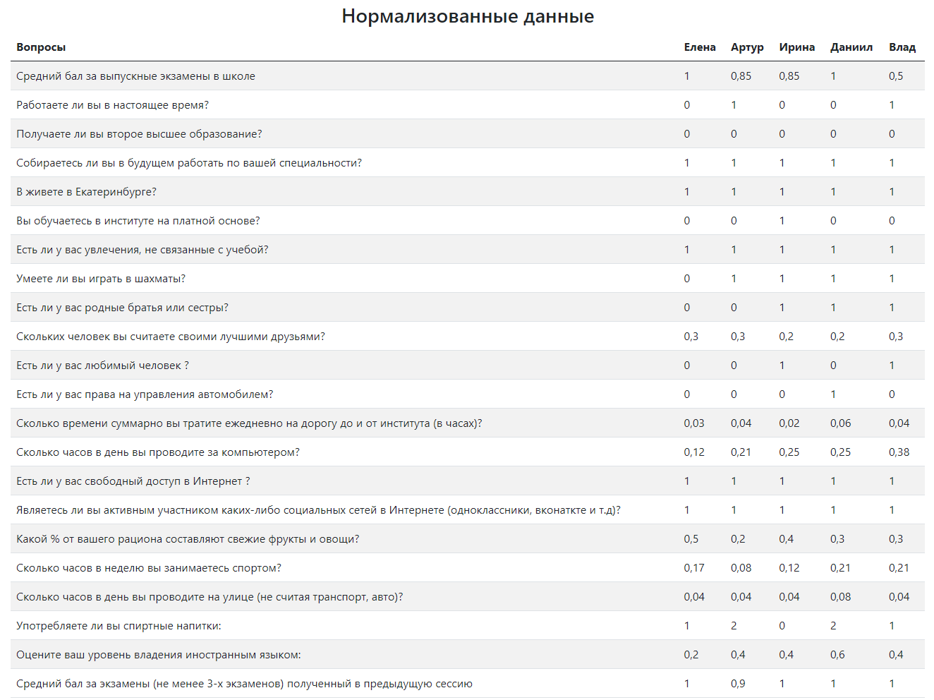
Рисунок 1.2.7 – Данные после нормализации

1.3 Выводы

Используя язык программирования C# разработал приложение для ввода данных из файла MS Excel, нормировки данных и последующей обработки.

2 Решение задачи обучения методом k-ближайших соседей

2.1 Цель работы

Запрограммировать алгоритм обучения методом «k-ближайших соседей».

2.2 Ход работы

Для решения задачи была создана отдельная библиотека классов «Lb1_2_Lazarishin.TaxonLibrary». В ней было создано 3 класса:
- «Vector» – который в себе содержит названия вектора и его значения.
- «Taxon» – класс таксона, содержит в себе лист векторов, относящихся к этому таксону.
- «Calculation» – статический класс для расчёта нахождения расстояния между двумя векторами и расчёта формирования таксонов.

Рассмотрим расчёт нахождения расстояния между двумя векторами. Для этого был написан метод «FindDistance». Алгоритм был написан, используя формулу из методички, которая показана на рисунке 2.2.1.
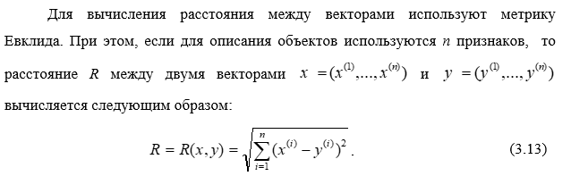
Рисунок 2.2.1 – Формула для вычисления расстояния между двумя векторами
На рисунке 2.2.2 показан метод вычисления расстояния меду двумя векторами.
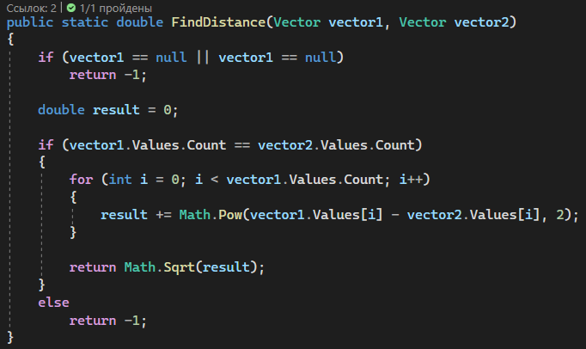
Рисунок 2.2.2 – Метод вычисления расстояния меду двумя векторами

Теперь рассмотрим метод формирования таксонов (рисунок 2.2.3).
Алгоритм работы метода:
- Первым делом создаётся новый таксон и в него помещается первый вектор, после этот вектор удаляется из общего числа векторов.
- Далее открываем цикл с перебором таксонов. Внутри цикла создаём переменную «addVectors», в которую в последующем будем добавлять вектора, которые пойдут в данный таксон. В этом же цикле начинаем новый который будет перебирать вектора данного таксона, далее в нём открываем ещё один цикл по перебору общего числа векторов. Далее в этом цикле используя метод «FindDistance» вычисляем расстояние между векторами и проверяем если расстояние оказывается меньше указанного(«R»), тогда мы добавляем этот вектором в переменную «addVectors» после сравнения вектора из таксона со всеми векторами происходит проверка, если в переменную «addVectors» были добавлены вектора, тогда мы перемещаем все векторы из переменой в данный таксон, удаляем перемещённые векторы из общего числа векторов и очищаем переменную. Если во время перебора все проверки были провалены, тогда цикл перебора векторов данного таксона завершается. И происходит проверка есть ли векторы в общем числе векторов. Если нет, то цикл перебора таксонов прекращается и все полученные таксоны возвращаются. Если да, тогда создается новый таксон в него помещается первый вектор из общего числа векторов и также этот вектор удаляется из общего числа, и тогда цикл продолжается пока количество векторов из общего числа не станет равным 0;
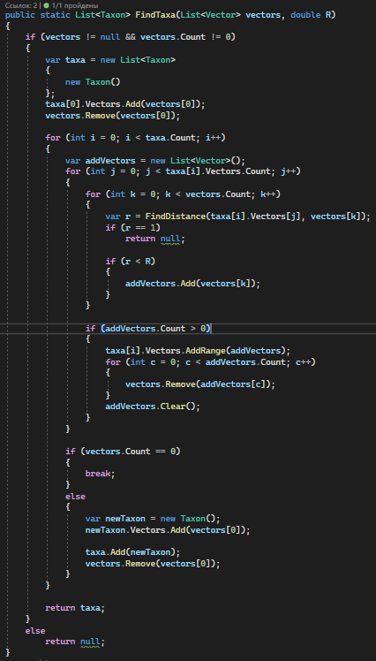
Рисунок 2.2.3 – Метод формирования таксонов
Теперь по заданию необходимо протестировать созданную библиотеку. Возьмём тестовые данные из методички (рисунок 2.2.4) и напишем тест (рисунок 2.2.5–2.2.6).
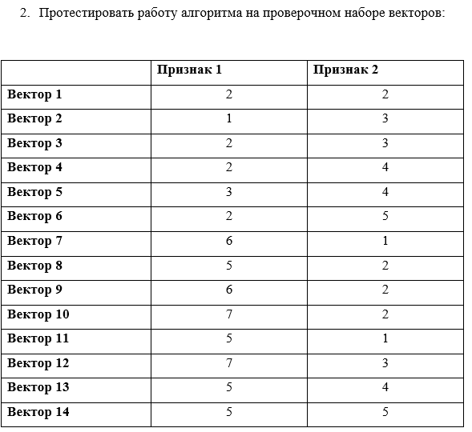
Рисунок 2.2.4 – Тестовые данные из методички
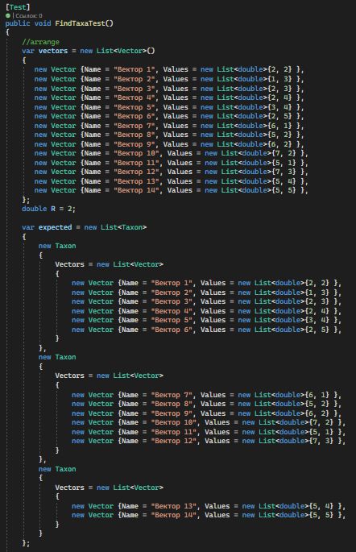
Рисунок 2.2.5 – Тест для метода «FindTaxa» часть 1
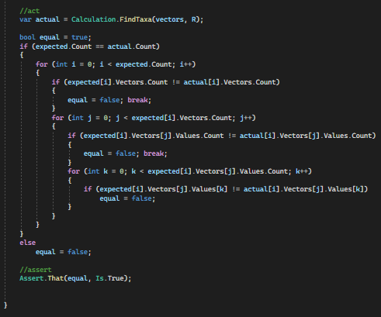
Рисунок 2.2.6 – Тест для метода «FindTaxa» часть 2

Также был написан тест для метода вычисления расстояния между двумя векторами (рисунок 2.2.7)
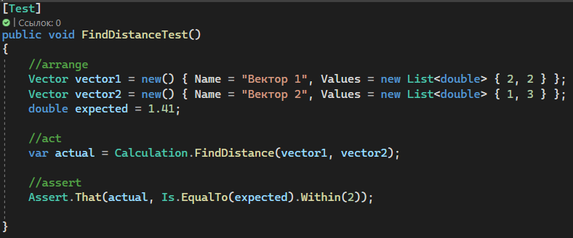
Рисунок 2.2.7 – Тест для метода «FindDistance»

Все тесты пройдены успешно.
Далее воспользовавшись созданной библиотекой, формируем таксоны и отправляем их на страницу (рисунок 2.2.8).
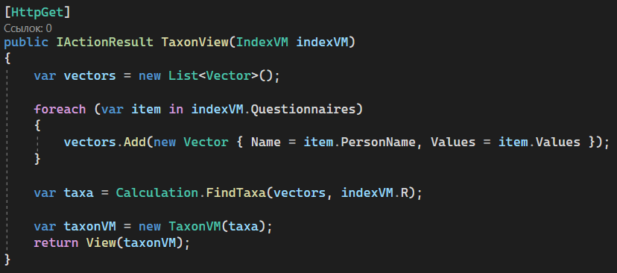
Рисунок 2.2.8 – Метод формирования формируем таксонов и отправки их на страницу
По заданию было необходимо найти R, при котором сформировались наиболее адекватные группировки векторов. В моём случае это R = 15 (рисунок 2.2.9).
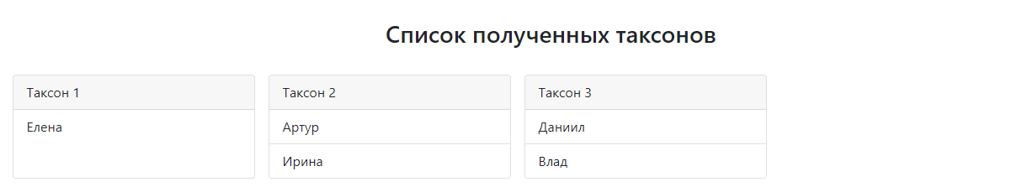
Рисунок 2.2.9 – Список полученных таксонов при R = 15

Если значение R задать слишком большим, то получится одни таксон со всеми векторами (рисунок 2.2.10).
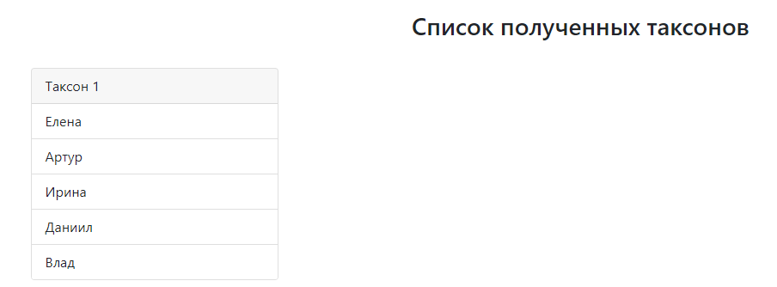
Рисунок 2.2.10 – Список полученных таксонов если значение R слишком большое

Если значение R задать слишком маленьким, то получатся таксоны в количестве заданных векторов, с одним вектором в себе (рисунок 2.2.11).

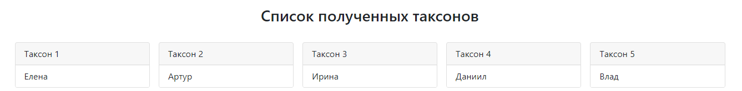
Рисунок 2.2.11 – Список полученных таксонов если значение R слишком маленькое

2.3 Выводы

Реализовал в приложение алгоритм обучения методом «k-ближайших соседей».
Ссылка на решение: https://github.com/artylaz/Lb1-2_Lazarishin

Приложение A Фрагмент листинга программного кода

Библиотека «Lb1_2_Lazarishin.TaxonLibrary»
namespace Lb1_2_Lazarishin.TaxonLibrary
{
public static class Calculation
{
public static List<Taxon> FindTaxa(List<Vector> vectors, double R)
{
if (vectors != null && vectors.Count != 0)
{
var taxa = new List<Taxon>
{
new Taxon()
};
taxa[0].Vectors.Add(vectors[0]);
vectors.Remove(vectors[0]);

for (int i = 0; i < taxa.Count; i++)
{
var addVectors = new List<Vector>();
for (int j = 0; j < taxa[i].Vectors.Count; j++)
{
for (int k = 0; k < vectors.Count; k++)
{
var r = FindDistance(taxa[i].Vectors[j], vectors[k]);
if (r == 1)
return null;

if (r < R)
{
addVectors.Add(vectors[k]);
}
}

if (addVectors.Count > 0)
{
taxa[i].Vectors.AddRange(addVectors);
for (int c = 0; c < addVectors.Count; c++)
{
vectors.Remove(addVectors[c]);
}
addVectors.Clear();
}
}

if (vectors.Count == 0)
{
break;
}
else
{
var newTaxon = new Taxon();
newTaxon.Vectors.Add(vectors[0]);

taxa.Add(newTaxon);
vectors.Remove(vectors[0]);
}
}

return taxa;
}
else
return null;
}
public static double FindDistance(Vector vector1, Vector vector2)
{
if (vector1 == null || vector1 == null)
return -1;

double result = 0;

if (vector1.Values.Count == vector2.Values.Count)
{
for (int i = 0; i < vector1.Values.Count; i++)
{
result += Math.Pow(vector1.Values[i] - vector2.Values[i], 2);
}

return Math.Sqrt(result);
}
else
return -1;
}
}
public class Taxon
{
public Taxon() { Vectors = new List<Vector>(); }
public List<Vector> Vectors { get; set; }
}
public class Vector
{
public Vector() { Values = new List<double>(); }
public string Name { get; set; }
public List<double> Values { get; set; }
}

}

